**Департамент образования мэрии города Новосибирска**

**муниципальное автономное общеобразовательное**

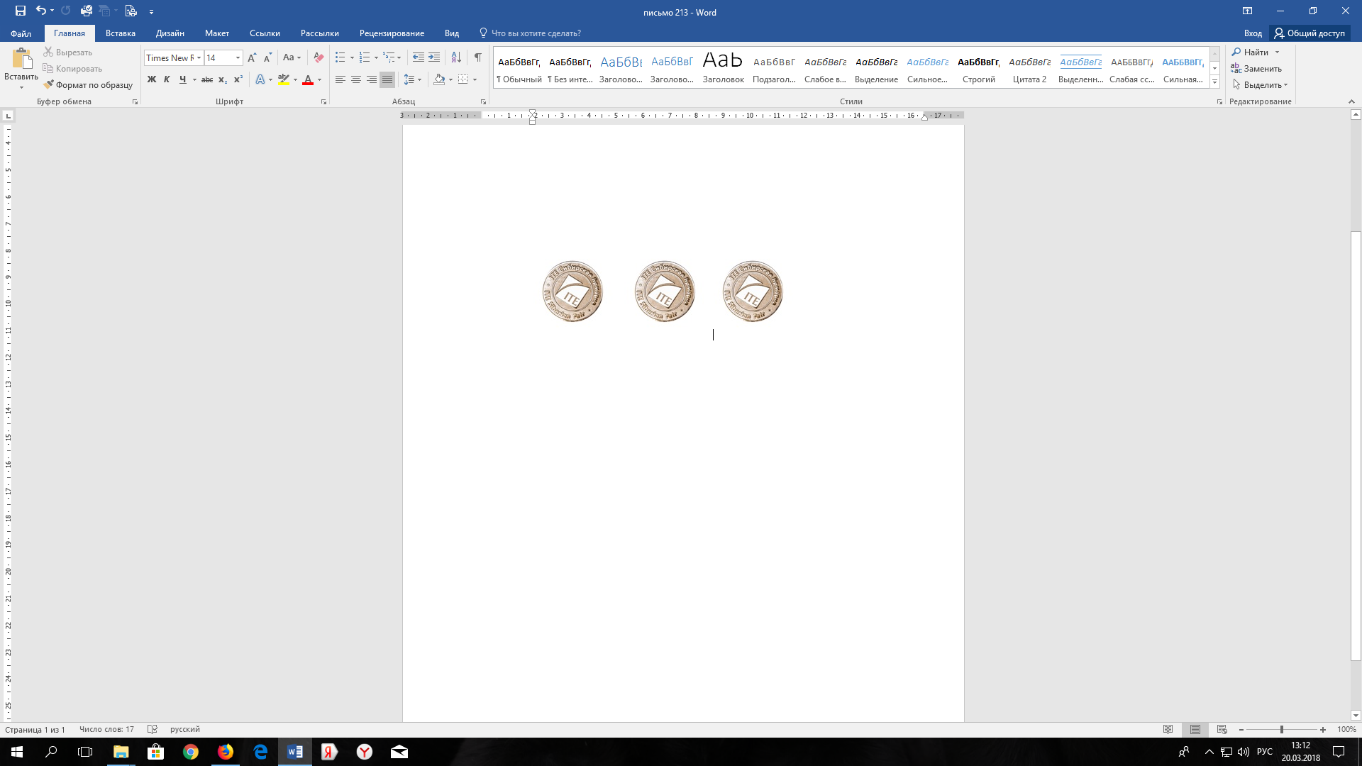**учреждение города Новосибирска**

**«Средняя общеобразовательная школа № 213 «Открытие»**

**630034, г. Новосибирск, ул. Одоевского, 1/5**

**ИНН/КПП 5409005840/540901001**

**e–mail: :** [**s_213@edu54.ru**](mailto:s_213@edu54.ru)**, тел. 349-36-30**

**Предварительные результаты участников школьного этапа всероссийской олимпиады школьников**

Предмет: труд  
Класс: 5  
Максимальный балл: 60

|  |  |  |  |  |  |  |
| --- | --- | --- | --- | --- | --- | --- |
| № п/п | Ф.И.О. участника | | | Класс | Результат участника (располагается по мере убывания баллов) | Статус |
| 1 | Бутенко | Валерия | Николаевна | 5Г | 17 | Участник |
| 2 | Перова | София | Александровна | 5Г | 16 | участник |

Предмет: труд  
Класс: 6  
Максимальный балл: 60

|  |  |  |  |  |  |  |
| --- | --- | --- | --- | --- | --- | --- |
| № п/п | Ф.И.О. участника | | | Класс | Результат участника (располагается по мере убывания баллов) | Статус |
| 1 | Иванова | Анна | Владимировна | 6Б | 30 | Победитель |
| 2 | Ваганова | Анна | Евгеньевна | 6Г | 27 | Призёр |
| 3 | Исакова | Валерия | Денисовна | 6Г | 15 | Участник |
| 4 | Белобородова | Вероника | Владиславовна | 6В | 12 | Участник |
| 5 | Сулима | Юлия | Владимировна | 6Б | 7 | Участник |

Предмет: труд  
Класс: 7  
Максимальный балл: 106

|  |  |  |  |  |  |  |
| --- | --- | --- | --- | --- | --- | --- |
| № п/п | Ф.И.О. участника | | | Класс | Результат участника (располагается по мере убывания баллов) | Статус |
| 1 | Прилуцкая | Ксения | Сергеевна | 7И | 55 | Победитель |
| 2 | Беспалова | Екатерина | Олеговна | 7И | 53 | Призёр |
| 3 | Васенёва | Александра | Викторовна | 7И | 15 | Участник |
| 4 | Селезенева | Валерия | Максимовна | 7И | 11 | Участник |
| 5 | Абдукаримова | Нозима | Абдушукоровна | 7Б | 10 | Участник |

Предмет: труд  
Класс: 6  
Максимальный балл: 60

|  |  |  |  |  |  |  |
| --- | --- | --- | --- | --- | --- | --- |
| № п/п | Ф.И.О. участника | | | Класс | Результат участника (располагается по мере убывания баллов) | Статус |
| 1 | Симонов | Никита | Алексеевич | 6Б | 24 | Участник |
| 2 | Тресков | Игорь | Андреевич | 6Б | 24 | Участник |
| 3 | Волобуев | Арем | Евгеньевич | 6Б | 22 | Участник |
| 4 | Терехов | Степан | Андреевич | 6Б | 21 | Участник |

Предмет: труд  
Класс: 7  
Максимальный балл: 106

|  |  |  |  |  |  |  |
| --- | --- | --- | --- | --- | --- | --- |
| № п/п | Ф.И.О. участника | | | Класс | Результат участника (располагается по мере убывания баллов) | Статус |
| 1 | Русанов | Алексей | Евгеньевич | 7Б | 32 | Участник |
| 2 | Новак | Дмитрий | Витальевич | 7Б | 12 | Участник |
| 3 | Шарифов | Анас | Бахромович | 7Б | 9 | Участник |
| 4 | Завертанный | Сергей | Алексеевич | 7И | 3 | Участник |

Предмет: Труд  
Класс: 9  
Максимальный балл: 105

|  |  |  |  |  |  |  |
| --- | --- | --- | --- | --- | --- | --- |
| № п/п | Ф.И.О. участника | | | Класс | Результат участника (располагается по мере убывания баллов) | Статус |
| 1 | Потапов | Ярослав | Владимирович | 9и | 28 | Участник |
| 2 | Лесничих | Семен | Дмитриевич | 9и | 28 | Участник |
| 3 | Лёвин | Дмитрий | Евгеньевич | 9и | 27 | Участник |
| 4 | Лесарев | Роман | Дмитриевич | 9и | 24 | Участник |
| 5 | Журавлев | Артём | Александрович | 9и | 21 | Участник |